Муниципальное автономное учреждение дополнительного образования
«Дворец творчества детей и молодежи»

КОНСПЕКТ
учебного занятия по дополнительной общеобразовательной
общеразвивающей программе «Кладезь талантов».

Педагог: Малова Нина Владимировна,
педагог дополнительного образования
первой квалификационной категории

Тема занятия: «Атака звука»
Год обучения: первый
Количество обучающихся в группе: 5-6 человек
Возраст обучающихся: 7-10 лет.
Длительность занятия: 45 минут.
Тип занятия: комбинированное (изучение и первичное закрепление нового материала с выполнением практической работы).
Цель занятия: Сформировать у обучающихся понятие, что такое атака звука в вокале».
Задачи занятия:
Обучающие:
Сформировать знания о существующих видах вокальных атак, об особенностях их исполнения.
Развивающие:
Развить правильный посыл дыхания в момент начала звука.
Воспитывающие:
Воспитывать навыки сосредоточенности, выдержки при выполнении заданий.

Форма занятия: открытый урок.
Методы, приёмы, технологии: объяснительно-иллюстративный, репродуктивный, информационно-коммуникационные технологии.
Материально-техническое оснащение:
-ноутбук
- микшерский пульт
- акустическая система
- микрофон
- фонограммы
- фортепиано
- наглядный материал

План- конспект урока.
1 занятие – 45 минут

1. Организационный этап. (встреча обучающихся, приветствие присутствующих), знакомство с темой урока – 10 мин.;
2. Основной этап: правильная певческая установка, распевка с элементами гимнастики, упражнения на развитие атаки звука -20 мин.;
3. Работа над атакой звука в песне «Наша Победа!» —10 мин.
4. Подведение итогов – 5 мин.

Содержание учебного занятия:
- Организационный этап.
- Здравствуйте, ребята! Мы снова собрались с вами на занятии по вокалу где вновь окунемся в мир звука и разберем такой вопрос как «Атака звука».
На одном из занятий мы говорили с вами о резонаторах, то есть о месте, куда посылается поток воздуха, звука. А как он посылается? "Атака" звука - это посыл дыхания в момент начала звука. Дыхание посылается узкой струей, как "укол", в высокую позицию (к корням верхних зубов). Говорят, что атака звука - это способ и быстрота, при которой дыхательная щель переходит от дыхательного положения к моменту замыкания голосовых связок. Атака оказывает большое влияние на голос в момент его зарождения. И для того что бы мы с вами полностью разобрались с этим вопросом и выяснили, что же такое «Атака звука», нам потребуются некоторые упражнения.

2. Основной этап

1. Распевка
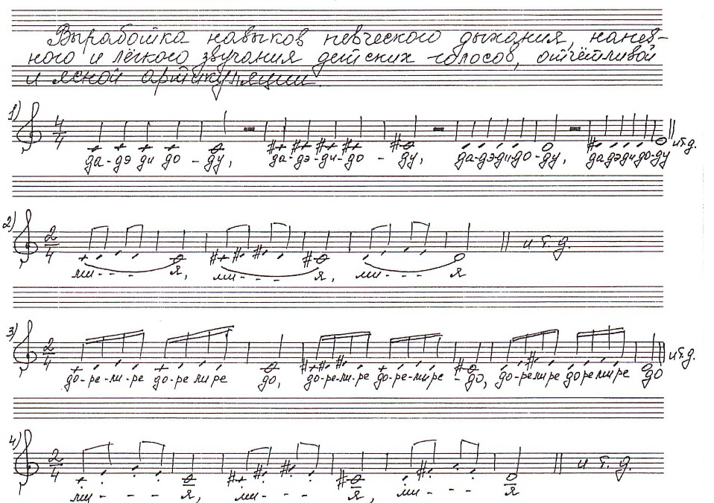

1 распевка – «нон легато»
2 распевка – «легато»
3 распевка – «нон легато»
4 распевка – «стаккато»
Во время распевки проводится работа над дыханием, образованием звука (положение артикуляционного аппарата – рот, челюсти, верхнее и нижнее нёбо, атака звука), штрихами, посылом звука.
- Упражнения на отработку атаки звука
А) Сказать очень "остренько" в корни верхних зубов: а,а,а,а или у,у,у,у. Говорить на удобной ноте. Должно возникнуть ощущение, будто вы укалываете этот звук иголочкой.
Б) Сказать в "высокий купол", "уколоть" в зубы: да, да, да или ду, ду, ду, чтобы ощутить этот купол надо вспомнить про "аромат цветка", "горячую картошку". Рот очень объемный, красивый. Следить, чтобы звук не падал из высокой позиции. Горло широкое, низкое.
В)Имитировать голос кукушки. Говорить "ку-ку" на довольно высокой ноте, певуче. Ощущения как в предыдущих упражнениях.

Г) Попробовать эти ощущения в пении, сначала на одной ноте, на ту гласную, которая в предыдущих упражнениях вам была удобной.

Немного прервемся на физкультминутку:
Упражнение на дыхание:
Вот волшебный водопад ладонями «ловят» воду.
Он умоет всех ребят. «умываются».
Воздух в грудь мы набираем руки вверх, глубокий
Вдох через нос
И поглубже все ныряем. приседают, группируются
А теперь мы все всплываем, встают, руки в стороны.
И воздух дружно выдыхаем. медленно делают выдох
через рот

Как вы замечательно двигались. Ну что же продолжим наше знакомство с «Атакой звука»

Различают три вида атаки: твердую, мягкую и придыхательную.
1)Твердая атака - голосовая щель плотно замыкается перед началом звука, а затем с силой прорывается напором выдыхаемого воздуха. Твердая атака применяется при выражении характера пения: негодование, отчаяние, чувство страсти, испуга и страдание.
2)Мягкая атака - голосовые связки смыкаются, сближаясь неплотно, в самый момент начала звучания, а не перед ним. Мягкая атака применяется при выражении характера пения: широты, округленности, мягкости, благородстве и эмоциональной выразительности.
3)Придыхательная атака - при неполном смыкании связок, когда происходит значительная утечка воздуха. Придыхательная атака применяется при выражении характере пения: осторожность, бессилие, трусости, изнеможения.
Использование вида атаки в вокальной практике, определяется как характером пения, так и индивидуальными особенностями исполнителя. Если у вас более вялая подача звука, то целесообразно на некоторое время для активизации голосовых связок пользоваться более твердой атакой. Наоборот, если жесткая подача звука (пересмыкание) и горловой звук, то полезно применять мягкую атаку, но при этом надо быть очень внимательным, чтобы такой способ подачи звука не вызвал "подъездов" в звукообразовании.
Точный посыл дыхания в высокую позицию, который мы называем "атакой", "уколом", побуждает к звучанию головные резонаторы. Для закрепления посмотрим данный видео-материал: (http://www.youtube.com/watch?v=57w0Y4glbDY)

Голосовые связки, как и камертон, звучат тихо, но стоит приставить к нему резонатор, хотя бы стеклянную банку, и вы услышите, как усилится звук, издаваемый камертоном.
То же происходит и с голосом, где связки - камертон, а голова и грудь - резонаторы, только надо научиться их "подключать" и "настраивать".

- Работа над атакой звука в песне «Наша Победа!»
Песня "Наша Победа".
Музыка и аранжировка: Обухова Елена
Исполняет: Артём Волосников
Текст (слова):

В День Победы пожелаем,
Чтобы не было войны,
Чтобы не было печали,
Слёзы больше не нужны.
Припев:
Победа! Ей нас венчает май!
Победа! Её всегда встречай!
Победа! Есть только мир и нет войны!
Этот день такой прекрасный
Нам свободу подарил,
Чтобы вновь никто на свете
Боль войны не ощутил.
Припев.
В День Победы вам желаем
Жизни долгой, полной сил,
Чтобы счастливы вы были,
Чтобы мир всегда царил.
Припев.

4. Подведение итогов
Надеюсь, что вам понравилось занятие. И на этой хорошей нотке я с вами прощаюсь до следующей нашей встречи. Всего хорошего!

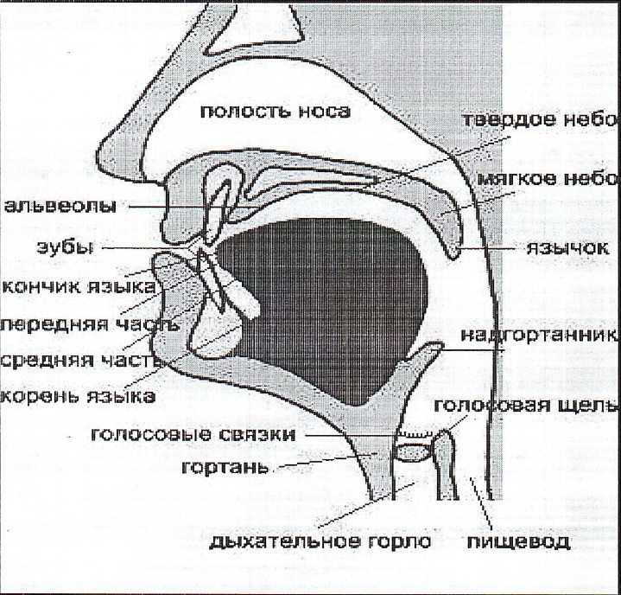

Педагог: Мы с вами на наших занятиях не раз говорили о том, что перед атакой звука дыхание нужно на одно мгновение задерживать, затем точно дать толчок воздуха и гортани в связки. Струя воздуха должна выходить равномерно, спокойно без толчков. Атака звука должна быть энергичной, но не жесткой и грубой. Звук надо брать точно, без подъездов, не выдавливать, не выжимать. Он должен проходить через совершенно открытую глотку, свободно направляться в купол, в твердое небо. Звук должен быть ярким, округленным, чем шире, глотка, тем ярче звук. Нужно помнить, что при пении нельзя делать гримас, не кривить рот, нужно открывать его естественно. Не следует во время пения вытягивать шею или на высоких нотах вытягивать шею или поднимать голову. Подбородок нужно держать спокойно, чтобы не дрожал.
Следующим условием является твердая стойка па ногах и ощущение опоры всего корпуса. Грудь чуть – чуть приподнять, выпрямить спину, расправить плечи, взгляд устремить вперед поверх голов воображаемых слушателей.
Основным недостатком при пении является неясная дикция. Непонятное, невыразительное пение текста песни это, главный бич певца. Необходимо выделять соответствующее слово с большей силой. Старайтесь при этом не забывать о четкости в произношении.
Очень важную роль в пении играют гласные звуки. «А» в пении не звучит как ясное «а», а несколько приближается к «о», а «о» к «у».
Согласные же звуки в пении являются некоторым тормозом, они будто ограничивают течение гласных звуков. Особенно им нужно обеспечивать четкое произношение в конце слова. Замыкающий слово согласный звук обязательно должен быть услышан. Словом, «музыкальное слово» зависит от способности поющего соблюдать фонетику во время пения.
Совершенствование вокальных навыков невозможно без владения основами звукоизвлечения, чистого интонирования, не соблюдая штрихов.
(Дети работают над штрихами, исполняя распевки).
Распевки:
Вокальные упражнения

1 распевка – «поп легато»
2 распевка – «легато»
3 распевка – «поп легато»
4 распевка – «стаккато»
Во время распевки проводится работа над дыханием, образованием звука (положение артикуляционного аппарата – рот, челюсти, верхнее и нижнее нёбо, атака звука), штрихами, посылом звука.
5. Объяснение нового материала:
Педагог: Но помимо штрихов вы должны знать, что момент звукообразования после взятия дыхания называется атакой.
Различают три вида атаки: твердую, мягкую и придыхательную.
1. Твердая атака – голосовая щель плотно замыкается перед началом звука, а затем с силой прорывается напором выдыхаемого воздуха. Твердая атака применяется при выражении характера пения: негодование, отчаяние, чувство страсти, испуга и страдание.
2. Мягкая атака – голосовые связки смыкаются, сближаясь неплотно, в самый момент начала звучания, а не перед ним. Мягкая атака применяется при выражении характера пения: широты, округленности, мягкости, благородстве и эмоциональной выразительности.
3. Придыхательная атака – при неполном смыкании связок, когда происходит значительная утечка воздуха. Придыхательная атака применяется при выражении характере пения: осторожность, бессилие, трусости, изнеможения Таким образом, эти виды «атак звука» необходимы, чтобы передать характер произведения.
Педагог:
Эти виды атак мы сейчас будем использовать в работе над музыкальным произведением «Рождены в России». Подумайте, ребята, в какой из фраз какой вид атаки мы будем применять.

- Здравствуйте, ребята! Мы снова собрались с вами на занятии по вокалу. Давайте подготовимся к нашему занятию. Достаньте тетради, ручки, карандаши и ластик.

И так мы сегодня вместе с вами снова окунемся в мир звука и разберем такой вопрос, как «Атака звука»

На одном из занятий мы говорили с вами о ''маске'', о головных резонаторах, то есть о месте, куда посылается поток воздуха, звука. А как он посылается? "Атака" звука - это посыл дыхания в момент начала звука. Дыхание посылается узкой струей, как "укол", в высокую позицию (к корням верхних зубов). Говорят, что атака звука - это способ и быстрота, при которой дыхательная щель переходит от дыхательного положения к моменту замыкания голосовых связок. Атака оказывает большое влияние на голос в момент его зарождения. И для того что бы мы с вами полностью разобрались с этим вопросом и выяснили, что же такое «Атака звука», нам потребуются некоторые упражнения.

1. Сказать очень "остренько" в корни верхних зубов: а,а,а,а или у,у,у,у. Говорить на удобной ноте. Должно возникнуть ощущение, будто вы укалываете этот звук иголочкой.

2. Сказать в "высокий купол", "уколоть" в зубы: да, да, да или ду, ду, ду, чтобы ощутить этот купол надо вспомнить про "аромат цветка", "горячую картошку". Рот очень объемный, красивый. Следить, чтобы звук не падал из высокой позиции. Горло широкое, низкое.

3. Имитировать голос кукушки. Говорить "ку-ку" на довольно высокой ноте, певуче. Ощущения как в предыдущих упражнениях.

4. Попробовать эти ощущения в пении, сначала на одной ноте, на ту гласную, которая в предыдущих упражнениях вам была удобной.

Немного прервемся на физкультминутку:

Упражнение на дыхание:

Вот волшебный водопад ладонями «ловят» воду.

Он умоет всех ребят. «умываются».

Воздух в грудь мы набираем руки вверх, глубокий

Вдох через нос

И поглубже все ныряем. приседают, группируются

А теперь мы все всплываем, встают, руки в стороны.

И воздух дружно выдыхаем. медленно делают выдох

через рот

Как вы замечательно двигались. Ну что же продолжим наше знакомство с «Атакой звука»

Различают три вида атаки: твердую, мягкую и придыхательную.

1)Твердая атака - голосовая щель плотно замыкается перед началом звука, а затем с силой прорывается напором выдыхаемого воздуха. Твердая атака применяется при выражении характера пения: негодование, отчаяние, чувство страсти, испуга и страдание.

2)Мягкая атака - голосовые связки смыкаются, сближаясь неплотно, в самый момент начала звучания, а не перед ним. Мягкая атака применяется при выражении характера пения: широты, округленности, мягкости, благородстве и эмоциональной выразительности.

3)Придыхательная атака - при неполном смыкании связок, когда происходит значительная утечка воздуха. Придыхательная атака применяется при выражении характере пения: осторожность, бессилие, трусости, изнеможения.

Использование вида атаки в вокальной практике, определяется как характером пения, так и индивидуальными особенностями исполнителя. Если у вас более вялая подача звука, то целесообразно на некоторое время для активизации голосовых связок пользоваться более твердой атакой. Наоборот, если жесткая подача звука (пересмыкание) и горловой звук, то полезно применять мягкую атаку, но при этом надо быть очень внимательным, чтобы такой способ подачи звука не вызвал "подъездов" в звукообразовании.

Точный посыл дыхания в высокую позицию, который мы называем "атакой", "уколом", побуждает к звучанию головные резонаторы. Для закрепления посмотрим данный видео-материал: (http://www.youtube.com/watch?v=57w0Y4glbDY)

Голосовые связки, как и камертон, звучат тихо, но стоит приставить к нему резонатор, хотя бы стеклянную банку, и вы услышите, как усилится звук, издаваемый камертоном.
То же происходит и с голосом, где связки - камертон, а голова и грудь - резонаторы, только надо научиться их "подключать" и "настраивать".

Надеюсь, что вам понравилось занятие. И на этой хорошей нотке я с вами прощаюсь до следующей нашей встречи. Всего хорошего!

Емельянов В. «Развитие голоса. Координация и тренинг» Новосибирск, 1991 г.

Менабени А., “Методика обучения сольному пению”, М., “Просвещение”, 1987

Морозов В. “Вокальный слух и голос”, Л., 1965

Музыкальная энциклопедия в 6 т. – М., 1973 – 1982.

Шамина “Работа с самодеятельным хоровым коллективом”

